Pedido de Providências: 22/2018
Data: 14/08/2018

Exmo. Sr.
Vereador Aldo Chaves
DD. Presidente, da Câmara Municipal de Brazópolis

O Vereador que este subscreve, requer que, após tramitação regimental e ouvido o Plenário, seja encaminhado ao Prefeito Municipal, solicitando o atendimento aos seguintes pedidos de providências:

- Que seja feito a poda urgente de árvores na Avenida Tancredo de Almeida Neves próximo ao bar do Luizão. Estas correm o risco de derrubar muros e cair na rede elétrica, podendo causar transtornos maiores. Urgente deve ser verificado também as raízes destas árvores que estão danificando o asfalto.

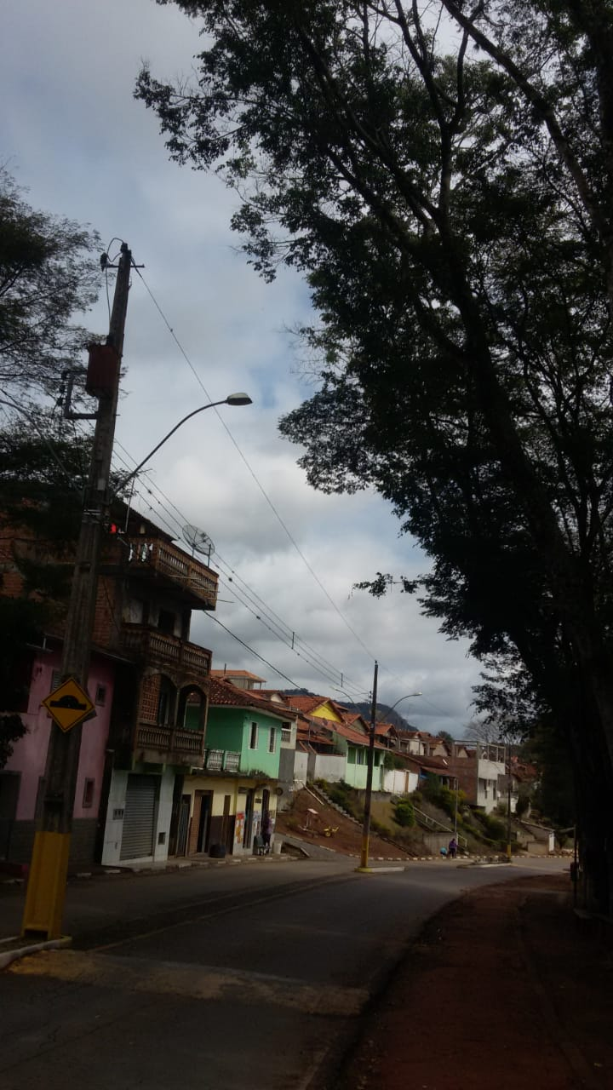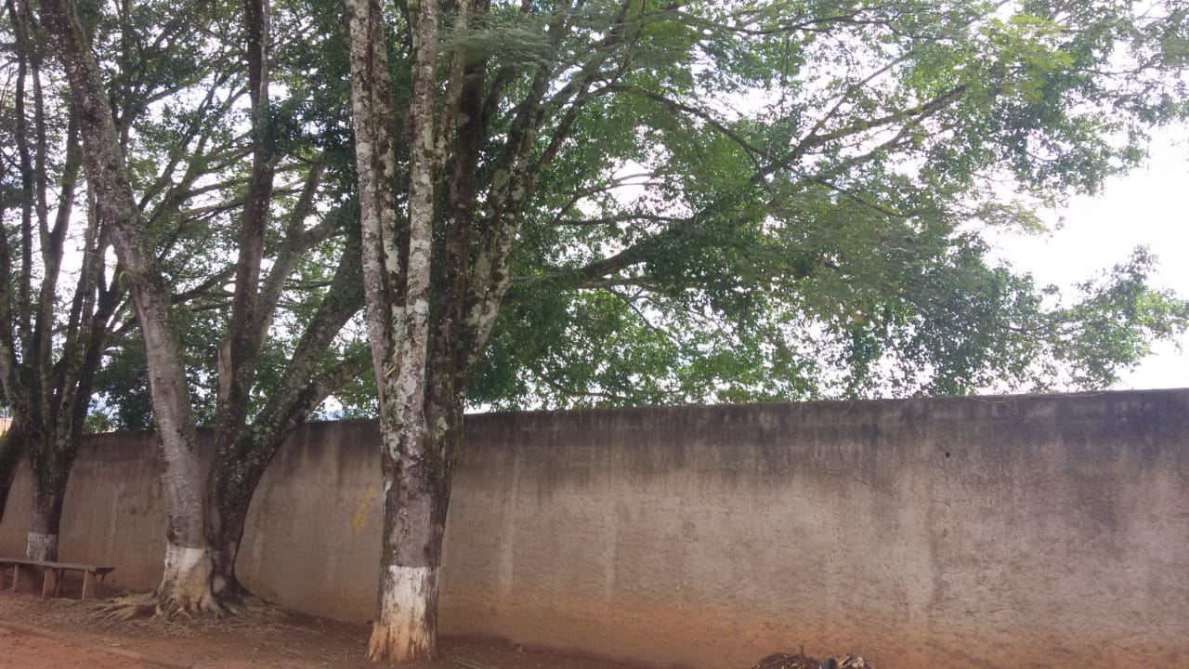

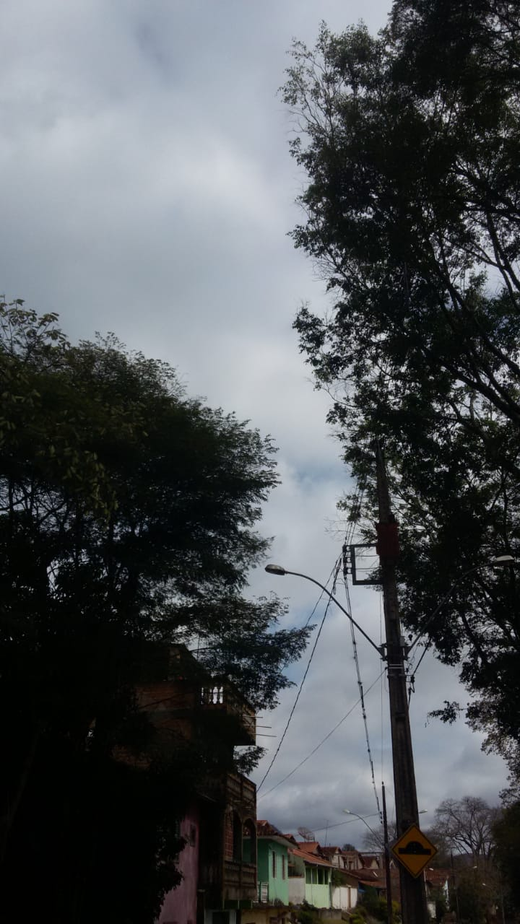

- Que seja realizado o conserto de dois bueiros que estão abertos sem nenhuma proteção, correndo sérios riscos de crianças caírem nestes buracos, além de entupimento. Rua Jaime Petit no Bairro São Francisco. A pedido de moradores. 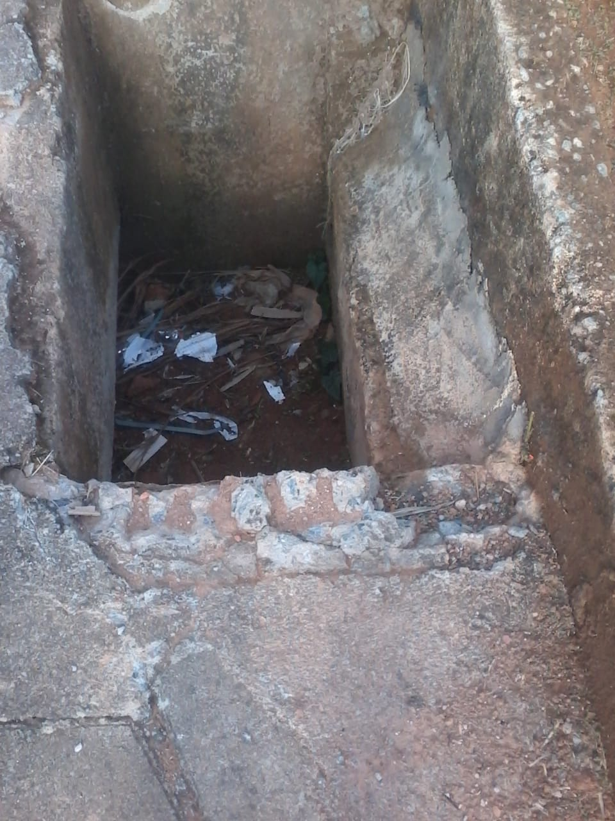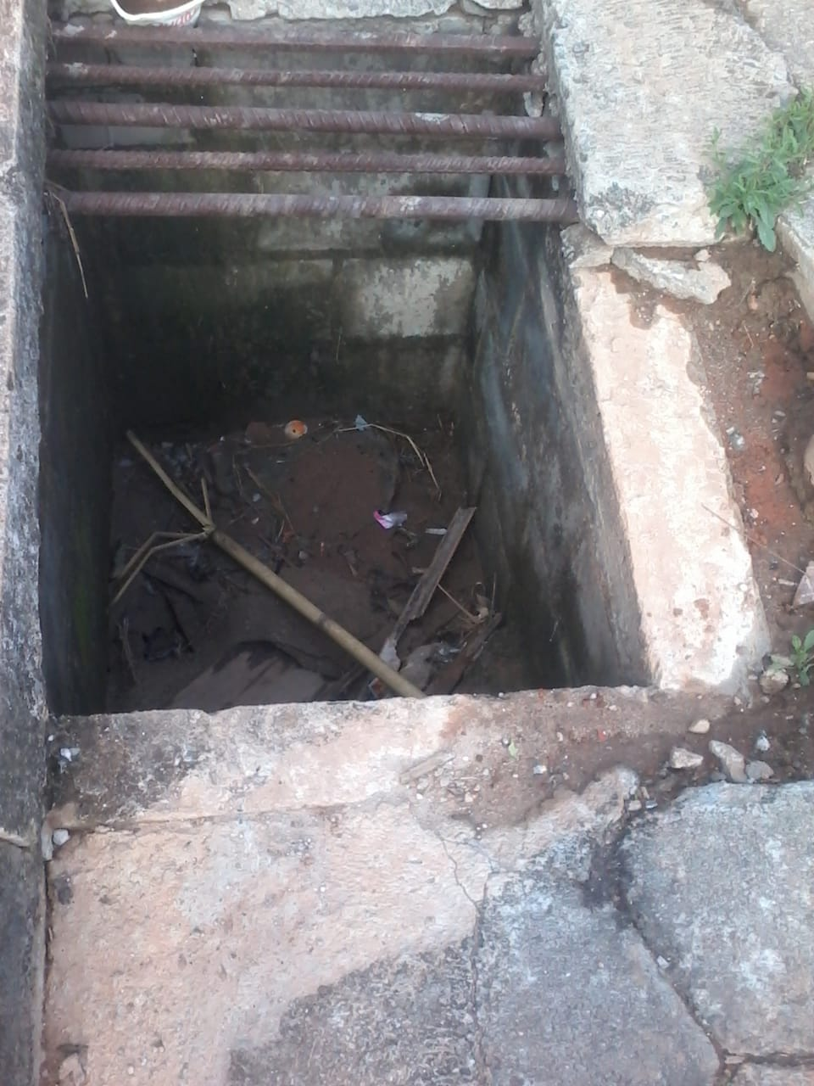

- Na Estrada do Bairro Can Can sentido bar do Renato Torres, em frente à fazenda do Senhor Hélio (Sozóte), existem 2 bueiros, 1 está entupido e o outro fica no nível inferior a estrada, ficando a água acumulada na beira da estrada.

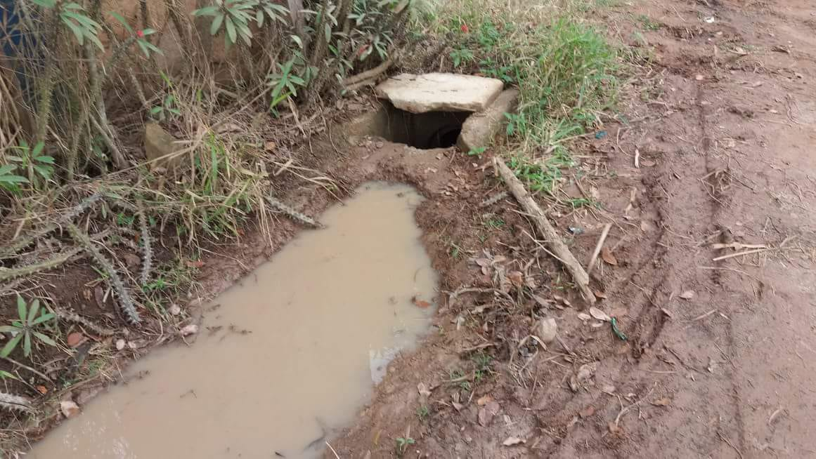

- Que seja feito a capina e limpeza em toda extensão da Rua Gonçalves Torres. Fotos anexas.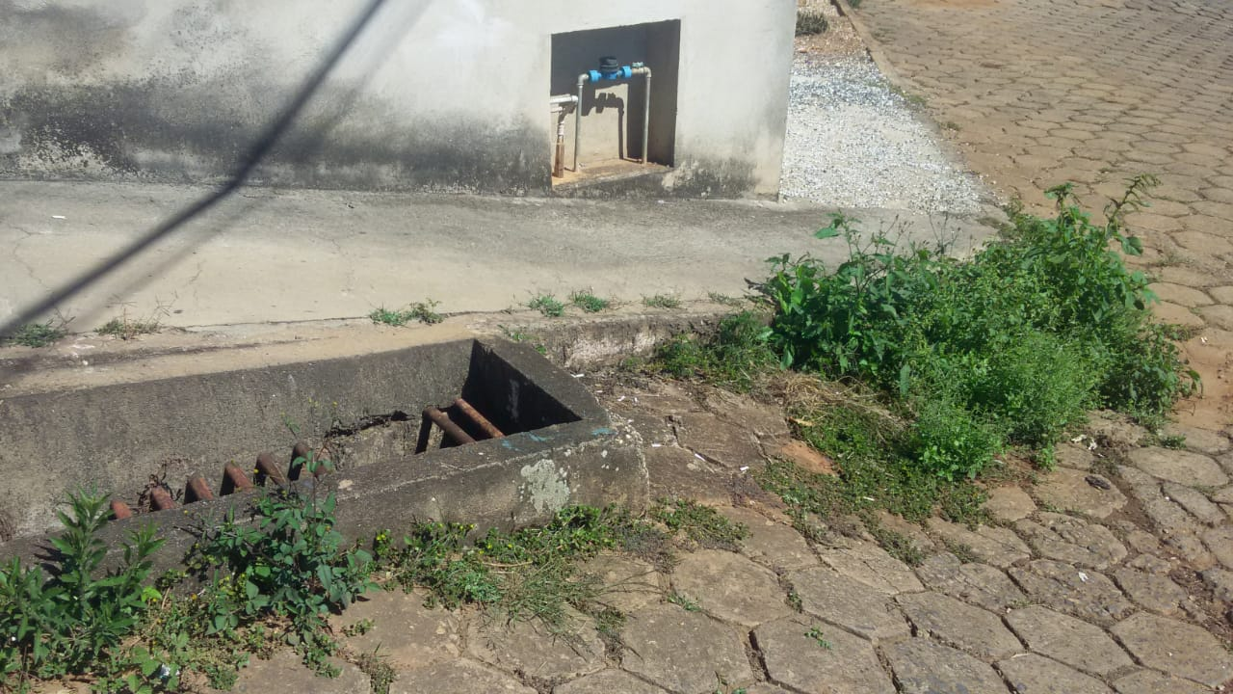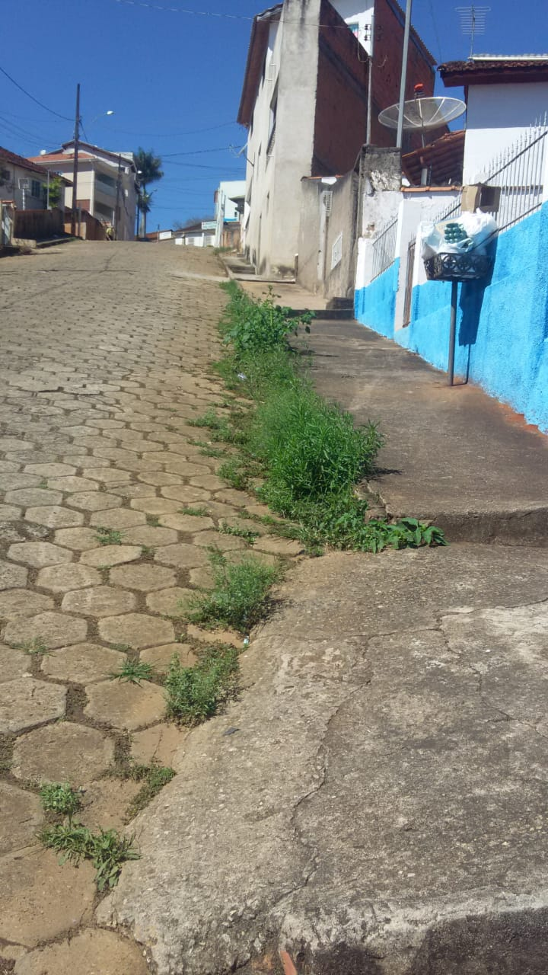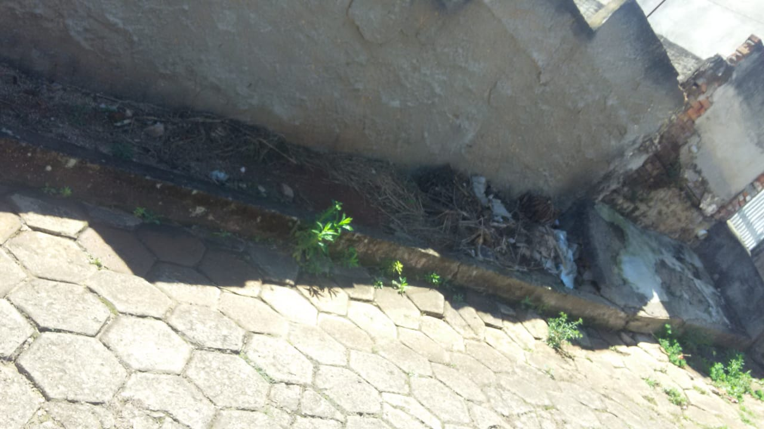 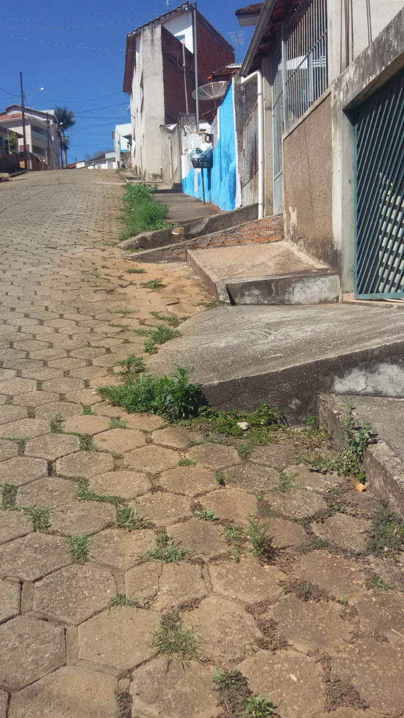

Carlos Adilson
Vereador

